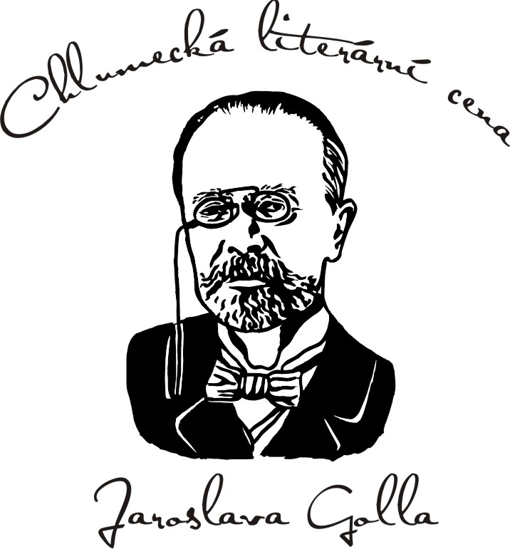

Přihláška
Chlumecká literární cena Jaroslava Golla pro r. 2019

Jméno autora vč. titulu:

Název knihy/literárního příspěvku/literární práce:

Charakteristika obsahu:

Adresa/telefonní kontakt:
e:mail:

Název SŠ nebo VŠ školy, kterou momentálně studujete:

Datum vyplnění přihlášky:

Příspěvky do soutěže zasílejte e-mailem na klicperuvdum@chlumecnc.cz
Knihy do soutěže zasílejte ve třech vyhotoveních poštou na níže uvedenou adresu.

Město Chlumec nad Cidlinou
MěKS Klicperův dům
Riegrova 236
503 51 Chlumec nad Cidlinou

Přihlášku odešlete na: klicperuvdum@chlumecnc.cz

Marcela Přerovská
tajemnice organizačního výboru CHLCJG
tel: 602 717 410, klicperuvdum@chlumecnc.cz

Vyhlášení

Město Chlumec nad Cidlinou
ve spolupráci s
Univerzitou Karlovou, Fakultou sociálních věd,
Institutem komunikačních studií FSV UK,
Institutem mezinárodních studií FSV UK
a
Klubem autorů literatury faktu

vyhlašuje
Chlumeckou literární cenu Jaroslava Golla pro r. 2019

Termín vyhlášení soutěže: 1. listopadu 2018
Termín pro přihlášení do soutěže
a odevzdání díla: 30. dubna 2019
Termín vyhlášení výsledků
Chlumecké literární ceny J. Golla: 6. září 2019

Přihlášky, informace: www.chlumecnc.cz

Cíl akce

1. Podpora knižní kultury v měřítku města a regionu s co nejširším dosahem podnítit literární tvorbu, vydavatelskou činnost a četbu v žánru literatury faktu v tematickém okruhu české a regionální historie.
2. Popularizace života a vědeckého díla velkého českého historika prof. dr. Jaroslava Golla, chlumeckého rodáka.

Organizátor akce
Město Chlumec nad Cidlinou, MěKS Klicperův dům ve spolupráci s
- redakcí Chlumeckých listů – Mgr. Milena Komárková
- Městským muzeem Loreta Chlumec n. C. – Mgr. Helena Krátká
- Městskou knihovnou Chlumec n. C. – Bc. Helena Holanová
- Základní školou Chlumec n. C. – Mgr. Marie Horynová
- Klubem autorů literatury faktu – PhDr. Karel Richter, CSc.
- Univerzitou Karlovou, Fakultou sociálních věd – Doc. PhDr. Jan Halada, CSc.

Organizační komise: Ing. Miroslav Uchytil - předseda
Marcela Přerovská – tajemnice
Josef Komárek – člen organizační komise
Barbora Petrovická – člen organizační komise

1.1 – kategorie literárních prací studentů středních škol
uděluje se - 1. 2. 3. místo v kategorii
- čestná uznání, prémie
oceňují se - literární příspěvky v žánru literatury faktu v tematickém okruhu české a regionální historie (otištěné, odvysílané a odehrané – deníky, časopisy, rozhlas, televize) – za období od 1. 11. 2018 – 30. 4. 2019
- literární práce v žánru literatury faktu v tematickém okruhu české a regionální historie – (max. 30 normostran tj. 30 řádků na jednu stránku)
1.2 – kategorie literárních prací studentů vysokých škol v řádném denním studiu
uděluje se - 1. 2. 3. místo v kategorii
čestná uznání, prémie
oceňují se - literární příspěvky v žánru literatury faktu v tematickém okruhu české a regionální historie (otištěné, odvysílané a odehrané – deníky, časopisy, rozhlas, televize) – za období od 1. 11. 2018 – 30. 4. 2019
- literární práce v žánru literatury faktu v tematickém okruhu české a regionální historie – (max. 30 normostran tj. 30 řádků na jednu stránku)
1.3 – kategorie pro nakladatelství soustavně se věnující vydávání literatury faktu pro děti a mládež
uděluje se - 1. 2. 3. místo v kategorii
čestná uznání, prémie
oceňují se - knihy v žánru literatury faktu v tematickém okruhu české a regionální historie, které byly vydány za uplynulé dva roky
1.4 – kategorie knih literatury faktu regionálního charakteru
uděluje se - 1. 2. 3. místo v kategorii
čestná uznání, prémie
oceňují se - knihy v žánru literatury faktu v tematickém okruhu české a regionální historie, které byly vydány za uplynulé dva roky

Díla přihlášení do soutěže hodnotí k ocenění porota jmenovaná Radou města Chlumec nad Cidlinou.
Porota:
PhDr. Karel Richter, CSc. – předseda poroty
Doc. PhDr. Jan Halada, CSc. – Fakulta sociálních věd UK
PhDr. Jana Vrzalová – předsedkyně Klubu autorů literatury faktu
Mgr. Marie Horynová, zástupce ZŠ Chlumec n. C.
Mgr. Helena Krátká, vedoucí Městského muzea Loreta
Bc. Helena Holanová, vedoucí Knihovny Chlumec n. C.
Mgr. Milena Komárková, šéfredaktorka Chlumeckých listů
Mgr. Pavel Baldík, kronikář města Chlumec n. C.

Vítězové budou představeni veřejnosti na slavnostním shromáždění v Klicperově domě. Obdrží diplom a finanční odměnu stanovenou organizačním výborem se zřetelem k výši dotace.

Marcela Přerovská
tajemnice organizačního výboru

Chlumec nad Cidlinou, 1. listopadu 2018

